Славься в веках 1812 год.
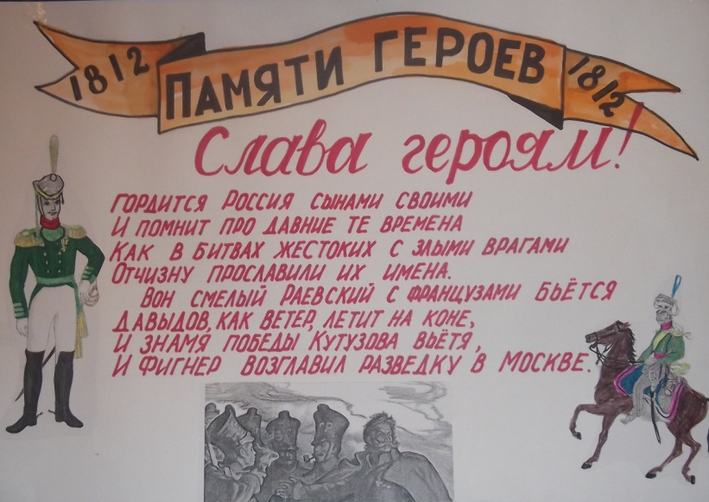
Зимний вечер в гостиной школы-интерната № 18 наполнился отголосками времен 200- летней давности. То был вечер-дань памяти, посвященный русским героям, защитникам нашей Родины, грозной поры 1812 года.
Воспитанниками старшей группы школы-интерната был показан спектакль – зарисовка, спектакль-раздумье, в котором отразилась гордость, от того, что мы являемся потомками героев, тех былых времен.
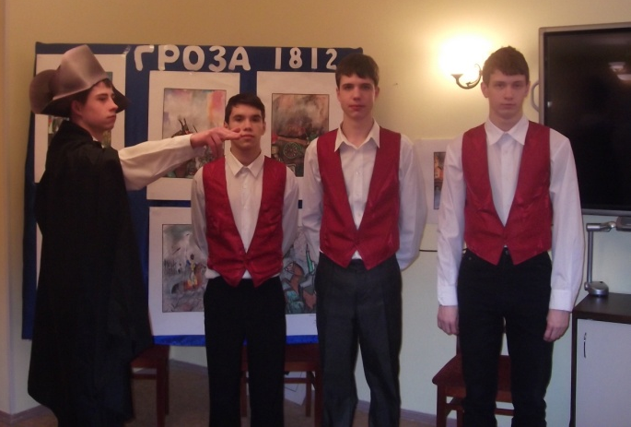
Перед нашими глазами пролистывались страницы русской истории, с ее персонажами: Александр I и Наполеон, Кутузов и Багратион, Раевский и Давыдов. Яркие образы, сыгранные ребятами были достоверны и убедительны. По замыслу идейного вдохновителя и создателя спектакля, воспитателя Анны Михайловны Васильевой мы увидели войну 1812 года глазами мальчишек-лицеистов.
Зрителя поражало мгновенное почти профессиональное перевоплощение ребят-артистов из военноначальников в лицеистов: Дельвига, Пушкина, Пущина, Кюхлю. Нас так же трогали переживания о судьбе 12-летних лицеистов директора лицея Малиновского и преподавателя Куницына.
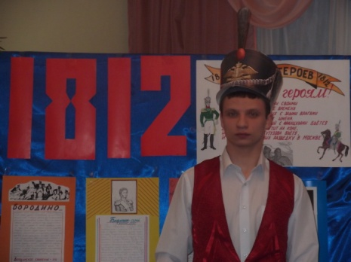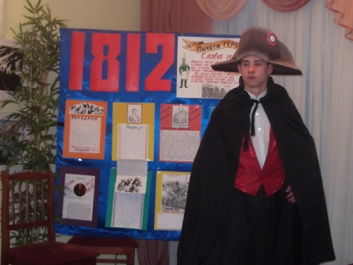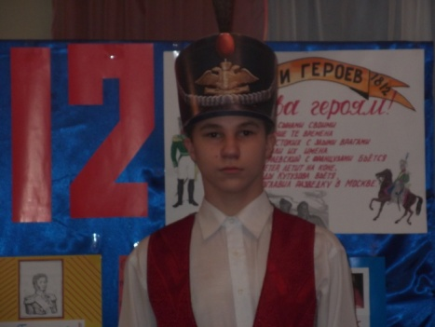
Воспитанники под руководством Анны Михайловны проделали огромную работу, продолжавшуюся в течение четырех месяцев. Прочитаны десятки книг, просмотрены фильмы, посвященные войне 1812 года, использовались электронные носители. Ребята были «погружены» в творческую атмосферу своего режиссера-наставника и это чувствовалось на сцене.
Декорацией спектакля являлись рисунки, плакаты, творческие работы ребят. Даже была создана своя галерея Славы героев Отечественной войны 1812 года, под названием «Они заслонили Россию собой».
Показ этого спектакля являлся презентацией многолетнего опыта работы Васильевой Анны Михайловны, воспитателя высшей категории ГБС(К) ОУ школы-интерната №18, в рамках городского семинара «Патриотическое воспитание в образовательном процессе. Проблемы и пути их решения».
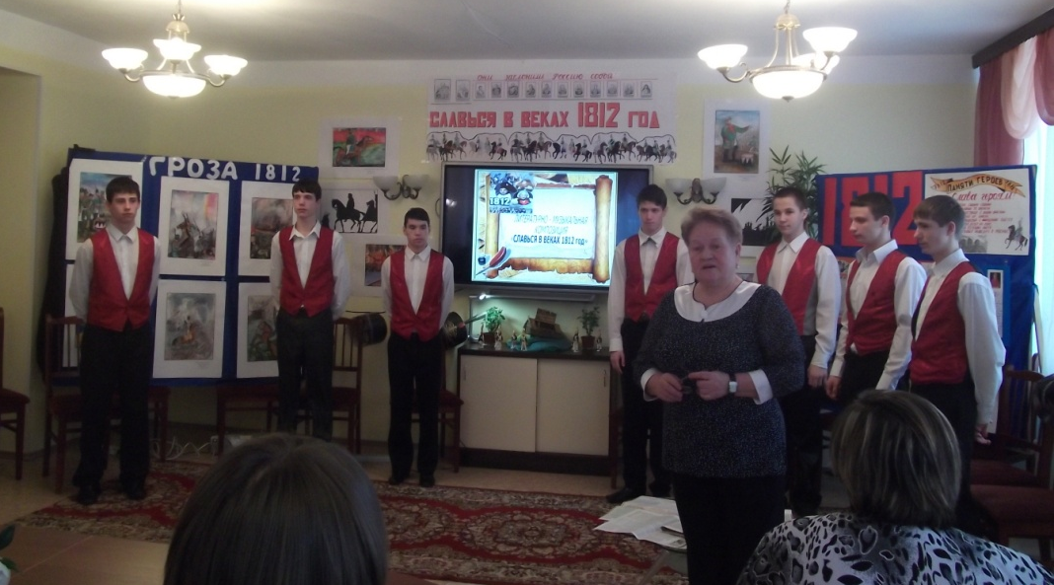
Обсуждение этой насущной в наше время темы проходило за круглым столом. Гостями круглого стола были представители центра социальной реабилитации инвалидов и детей – инвалидов Невского района Санкт-Петербурга. Шинкарева В.Н., старший научный сотрудник «Музея Невская застава» Иванов Ю.И., хранитель музейных предметов Екименко О.П. ,педагоги Московского района Питернова Н.В.- учитель ГБС(К)ОУ № 613 и Митникова Е.А.- учитель ГБС(К) ОУ№ 370. Со стороны хозяев, в обсуждении этой темы принимали участие заведующая структурным подразделением «Детский дом» - Чернышова О.Н., педагоги школы-интерната №18 Михалева И.В., Баева Н.В., Григорьева Н.Н., Овченкова Е.Н., Моторина Е.И., Пименова Т.И., Чвиженко Н.О.
Восторженный зритель,
библиотекарь школы-интерната № 18
Чвиженко Н.О.

